|  |
| --- |
| http://cintrage.tracto-technik.fr/img/1x1.gif |
| |  |  | | --- | --- | | http://cintrage.tracto-technik.fr/img/1x1.gif | | | **Notions fondamentales du cintrage -** |  | http://cintrage.tracto-technik.fr/img/1x1.gif | | |  |  | | --- | --- | | |  | | --- | | ***Théorie du procédé de cintrage***  Lorsque l'on plie des produits métalliques à froid (en dessous de leur température de recristallisation), il survient tout d'abord une déformation élastique, puis à partir d'un certain degré, une dèfor- mation plastique. Lorsque la capacité de déformation est atteinte, on obtient la rupture de la pièce d'œuvre. Ce comportement élastoplastique des matériaux métalliques se reflète dans le dia- gramme tension-allongement déterminé par essai de traction.  Dans le domaine des déformations proportionnelles (de Hooke), on déforme une éprouvette de traction sur sa plage purement élastique; après retrait de la charge, le corps revient dans sa forme initiale.  En revanche, si la charge appliquée dépasse la limite d'élasticité, l'éprouvette est le siège d'une déformation (plastique) rémanente. L'ampleur du retour élastique après décharge résulte de la compo- sante élastique du travail de déformation, qui était auparavant em- magasiné comme énergie potentielle dans l'éprouvette. |   http://cintrage.tracto-technik.fr/doks/jpg/figure_024.jpg | | |  | |

*Figure 2 :  Graphique Tension-Allongement.*

Les déformations survenant lors du cintrage de tubes métalliques sont déterminés principalement par les grandeurs caractéristiques "module d'élasticité et contrainte d'écoulement" spécifiques au matériau. Du fait du comportement élastoplastique des matériaux métalliques, le tube se détend d'un certain angle après chaque processus de cintrage. Outre le retour élastique, les autres phénomènes inévitables de la déformation par cintrage sont la détente du rayon, l'ovalisation de la section (pour les tubes ronds) ainsi que les variations de longueurs de la pièces d'oeuvre et la formation de plis.  
  
L'élasticité est la cause du retour élastique du tube au terme du processus de cintrage (Figure 3). Tandis que l'énergie de déformation dans le domaine de validité de la loi de Hooke (domaine élastique) est, après retrait de la charge extérieure, complètement restituée sous forme de retour élastique, elle est partiellement dissipée sous forme de travail de ramollissement en cas de déformation élastoplastique. L'ampleur du retour élastique est dans ce cas engendré uniquement par la composante élastique (réversible) du travail de déformation, lequel est emmagasiné dans le tube sous forme d'énergie potentielle lors du processus de cintrage. Le retour élastique est un phénomène inévitable du cintrage et  
ne peut être compensé que par surcintrage de la pièce d'oeuvre.

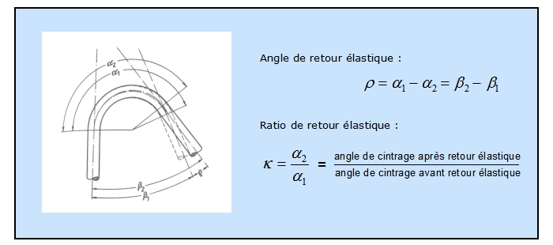

*Figure 3 :  Retour élastique (d'apres W.D. Franz).*

Dans la courbe de cintrage (voir Figure 4), le retour élastique est représenté en fonction de l'angle de cintrage, pour  
des paramètres de cintrage identiques par ailleurs. On reconnaît alors toujours le même déroulement typique. A une zone linéaire de forte pente (phase de déformation purement élastique) suit une zone non linéaire (phase de cintrage élastoplastique, plastification sur la section) puis une zone linéaire de faible pente croissante (plastification maintenant  
uniquement en coupe longitudinale) jusqu'au terme du processus de cintrage. Le retour élastique du tube après décharge engendre également une légère augmentation du rayon de cintrage, mais qui peut être prise en compte adéquatement dès la fabrication des outils de cintrage.

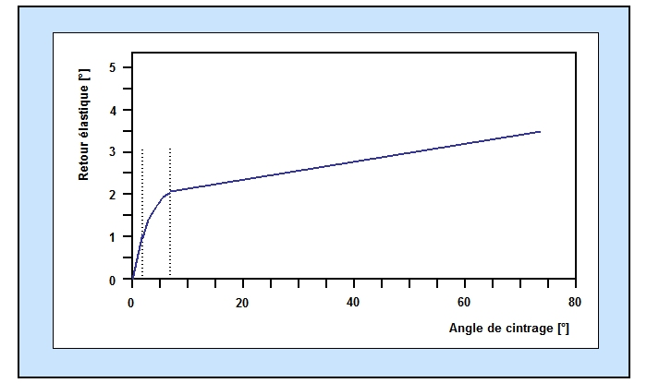

Figure 4 :  Evolution schématique de la caractéristique du retour élastique.

Lors du cintrage de tubes ronds, les composantes radiales des tensions longitudinales de cintrage conduisent à une ovalisation de la section circulaire du tube. La face externe du cintre tend à tirer vers la ligne médiane, et donc le tube s'aplatit.  
  
Si l'on observe les rapports de force agissant lors du processus de cintrage (voir Figure 5), on remarque que les résultantes des forces de pression dans la zone interne du cintre et des forces de traction en zone externe du cintre, résultantes provenant du moment de flexion, sont opposées, ce qui favorise un écrasement de la section circulaire initiale. La grandeur mesurant ce phénomène s'appelle l'ovalisation. L'ovalisation est d'autant plus grande que l'épaisseur de paroi de la pièce d'oeuvre et le rayon de cintrage sont choisis faibles. La modification de la forme de la section a une incidence sur la section d'écoulement libre ainsi que sur le comportement à la résistance des tubes soumis à pression interne.

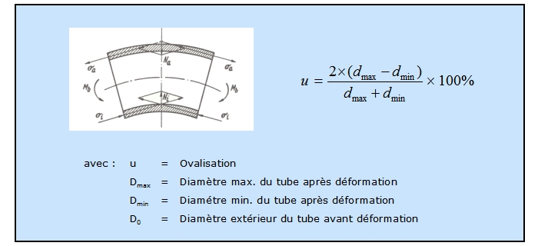

*Figure 5 :  Rapports de force lors du cintrage (photo d'après W.D. Franz).*

A chaque cintrage, les couches internes de la pièce d'oeuvre sont soumises à un effort de compression allié à un écrasement du matériau, tandis que les couches externes sont sollicitées en traction et sont étirées dans le sens des branches. Dans les cintrages plastiques, il faut distinguer entre la couche non allongée (fibre neutre) et la couche exempte de contrainte. La couche non allongée a conservé sa longueur d'origine au terme du processus de cintrage, son allongement rémanent est égal à zéro. La position de cette couche ne correspond pas à la couche médiane du cintre (rayon théorique de cintrage), mais est déportée vers la fibre neutre. C'est pourquoi tout tube est soumis à un allongement lors du cintrage; on peut cependant déterminer approximativement la longueur correspondante de coupe à l'aide d'un processus mathématique. Située encore plus à l'intérieur que la couche non allongée, la couche sans contrainte est celle qui après déformation plastique ne présente aucune contrainte longitudinale.

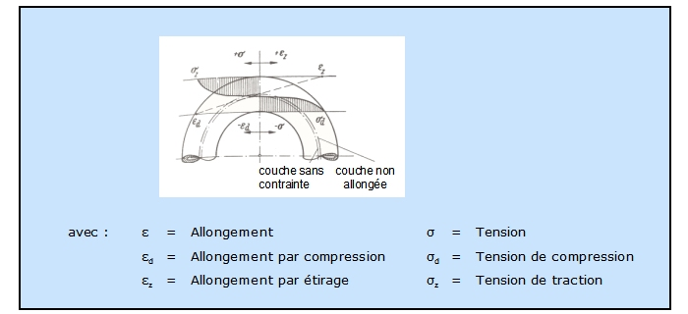

Figure 6 :  Répartition des tensions sur le tube cintré (d'après W.D. Franz).

Si l'on cintre en procédé de cintrage des tubes de faible épaisseur à de petits rayons, il se peut que de la matière située à l'intérieur du cintre soit refoulée jusqu'à derrière la ligne de tangente, là où elle n'est plus maintenue par le galet de cintrage et qu'elle forme des plis. Pour éviter ce phénomène non désiré, on emploie pour de telles applications généralement un efface plis. L'efface plis est une pièce façonnée se montant en face interne du cintrage après le galet de cintrage et possédant une extrémité à arêtes vives, qui se pousse mécaniquement dans la rainure tubulaire du galet de cintrage et aussi près que possible de la ligne tangentielle, sans toutefois la dépasser. On évite ainsi dans une large mesure un glissement de matière jusque au-delà de la ligne tangentielle et donc la formation de plis. Lorsque des plis sont apparus cependant, ils ne peuvent plus être éliminés après le cintrage.  
  
Un premier pronostic si l'on peut cintrer un tube aux dimensions définies (diamètre extérieur et épaisseur) peut être effectué à l'aide des graphiques de matériaux selon la Figure 7. En dessous de la limite de cintrage conditionnée par l'allongement, le pliage est impossible, la pièce d'oeuvre cède. La limite de cintrage avant plissement sépare le domaine dans lequel le cintrage est possible avec mandrin (et efface plis), du domaine dans lequel les tubes peuvent être également cintrés sans utiliser de mandrin interne. Plus le rapport entre le diamètre extérieur et l'épaisseur de paroi du tube est grand et plus le rayon de cintrage est faible, plus le tube tendra à former des plis au cintrage.

|  |
| --- |
| http://cintrage.tracto-technik.fr/doks/jpg/figure_073.jpg |
| *Figure 7 :  Limites techniques de la déformation par cintrage.* |